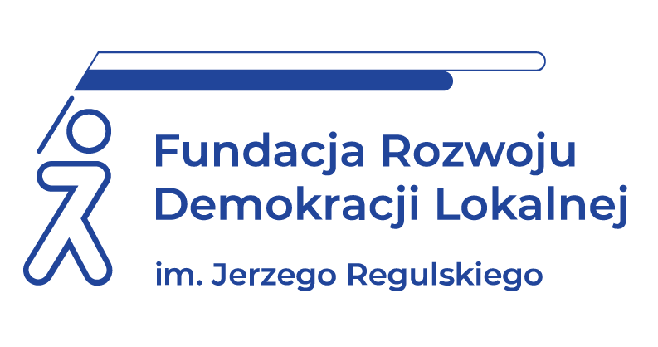
SZKOLENIE ON LINE
14 października 2021 r.
NOWE ZASADY ROZLICZEŃ PRACOWNICZYCH OD 2022 ROKU. PPK, POCHODNE OD WYNAGRODZEŃ, PODRÓŻE SŁUŻBOWE, SZKOLENIA, WYDATKI NA UTRZYMANIE STANOWISKA PRACY, TRZYNASTKA
INFORMACJE O SZKOLENIU:
Od 2022 roku zmieniają się zasady prowadzenia rozliczeń pracowniczych. Proponujemy Państwu udział w zajęciach podczas których pokażemy, jak w prawidłowy sposób rozliczać składki na PPK, pochodnych od wynagrodzeń, wydatków na szkolenia, odpisów na ZFŚS czy też podróży służbowych wraz z omówieniem najczęściej pojawiających się nieprawidłowości w rozliczeniach składek na PPK. Dodatkowo wskazane zostaną w praktyczny sposób kwestie dotyczące procedur stosowanych w jednostkach pod kątem uchybień jakie się pojawiają.
CELE I KORZYŚCI:
Zapoznanie się z wieloma praktycznymi aspektami związanymi z realizacją naliczeń, wpłat, rozliczeń, nadpłat dotyczących składek na PPK, pochodnych od wynagrodzeń, wydatków na szkolenia, odpisów na ZFŚS czy też podróży służbowych od 1 stycznia 2022 roku po zmianie przepisów w jednostkach samorządu terytorialnego, urzędy, jednostki budżetowe oraz samorządowe zakłady budżetowe. Dodatkowo uczestnicy będą mogli na bieżąco wyjaśniać swoje problemy dotyczące tematyki szkolenia oraz będą mieli możliwość konsultacji po szkoleniu.

PROGRAM:
- Zatrudnienie pracownicze – paragraf 401,404,479,480 – przyporządkowanie: rozdział przedmiotowy – usługowy, rozdział przedmiotowy, rozdział podmiotowy.
- Zatrudnienie pracownicze – paragraf 471 – przyporządkowanie: rozdział przedmiotowy – usługowy, rozdział przedmiotowy, rozdział podmiotowy.
- Zlecenie – paragraf 417 – przyporządkowanie: rozdział przedmiotowy – usługowy, rozdział przedmiotowy, rozdział podmiotowy.
- Zlecenie – paragraf 471 – przyporządkowanie:
- rozdział przedmiotowy – usługowy,
- rozdział przedmiotowy,
- rozdział podmiotowy.
- Składka na PPK finansowana przez pracodawcę – paragraf 471: środki własne, dotacja, zadania zlecone.
- Zatrudnienie pracownicze oraz zlecenie – ten sam pracownik – rozliczenie:
- rozdział przedmiotowy - usługowy;
- rozdział przedmiotowy;
- rozdział podmiotowy.
- Składki na PPK w jednostce dla której nie ma rozdziału podmiotowego.
- Pochodne od wynagrodzeń – nowe zasady prowadzenia rozliczeń na potrzeby klasyfikacji budżetowej oraz sprawozdawczości – powiązania: rozdział przedmiotowy – usługowy, rozdział przedmiotowy, rozdział podmiotowy.
- Dodatkowe roczne wynagrodzenie – zasady rozliczania.
- Podróże służbowe – zasady rozliczania.
- Szkolenia w paragrafie 470 – zasady rozliczeń.
- Pozostałe świadczenia związane z zatrudnieniem pracowniczym.
- Odpis na ZFŚS – zasady rozliczeń.
- Koszt utrzymania stanowiska pracy – zasady rozliczeń.
- Klasyfikacja budżetowa – paragrafy wydatków – powiązania z rozdziałami.
- Pytania i dyskusja.

ADRESACI:
Główni księgowi i księgowi; pracownicy działów księgowości i działów kadr odpowiedzialni za rozliczenia pracowników w urzędach, jednostkach budżetowych i pozabudżetowych.

PROWADZĄCY:
Specjalista w zakresie finansów publicznych. Współpracownik jednostek samorządu terytorialnego w zakresie kontroli finansowej i wewnętrznej. Były inspektor kontroli w Regionalnej Izbie Obrachunkowej. Specjalizuje się w zagadnieniach prawno - finansowych jednostek sektora finansów publicznych. Prowadził zajęcia m. in. dla: Ministerstw, Urzędów Marszałkowskich oraz innych państwowych i samorządowych jednostek budżetowych. Stały współpracownik FRDL.
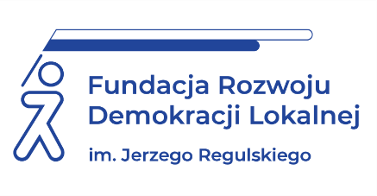 | INFORMACJE ORGANIZACYJNE  I KARTA ZGŁOSZENIA
Nowe zasady rozliczeń pracowniczych od 2022 roku. PPK, pochodne od wynagrodzeń, podróże służbowe, szkolenia, wydatki na utrzymanie stanowiska pracy, trzynastka.
 | Szkolenie będziemy realizowali w formie webinarium on line.
 |  | 14 października 2021 r. |  |  |  | Szkolenie w godzinach 9:30-13.30
 | Cena: 339 PLN netto/os. Udział w szkoleniu zwolniony z VAT w przypadku finansowania szkolenia ze środków publicznych.
CENA zawiera: |  |  | udział w profesjonalnym szkoleniu on-line,  materiały szkoleniowe w wersji elektronicznej,  certyfikat ukończenia szkolenia.
DANE DO KONTAKTU: |  |  | Ewa Jopkiewicz  FRDL Podkarpacki Ośrodek Samorządu Terytorialnego  Ul. Kolejowa 1, 35-073 Rzeszów  Tel. 17 862 69 64  post@frdl.rzeszow.pl
DANE UCZESTNIKA ZGŁASZANEGO NA SZKOLENIE
Nazwa i adres nabywcy
(dane do faktury)
Nazwa i adres odbiorcy
NIP |  |  |  |  |  |  | Telefon
- Imię i nazwisko uczestnika, stanowisko,
E-MAIL i TEL. DO KONTAKTU
- Imię i nazwisko uczestnika, stanowisko,
E-MAIL i TEL. DO KONTAKTU
Oświadczam, że szkolenie dla ww. pracowników jest kształceniem zawodowym finansowanym w całości lub co najmniej 70% ze środków publicznych (proszę zaznaczyć właściwe) |  |  |  |  |  |  |  | TAK ☐ NIE ☐
Proszę o certyfikat w formie: |  |  |  |  | Papierowej ☐  Elektronicznej ☐ e mail……………………………………………….…………….……………………
Proszę o przesłanie faktury na adres mailowy: ……………………………………………………………………………………………..…………….
Dokonanie zgłoszenia na szkolenie jest równoznaczne z zapoznaniem się i zaakceptowaniem regulaminu szkoleń Fundacji Rozwoju Demokracji Lokalnej zamieszczonym na stronie Organizatora www.frdl.rzeszow.pl oraz zawartej w nim Polityce prywatności i ochrony danych osobowych.
Wypełnioną kartę zgłoszenia należy przesłać poprzez formularz zgłoszenia na www.frdl.rzeszow.pl lub mailem na adres: post@frdl.rzeszow.pl do 11 października 2021 r.
UWAGA Liczba miejsc ograniczona. O udziale w szkoleniu decyduje kolejność zgłoszeń. Zgłoszenie na szkolenie musi zostać potwierdzone przesłaniem do Ośrodka karty zgłoszenia. Brak pisemnej rezygnacji ze szkolenia najpóźniej na trzy dni robocze przed terminem jest równoznaczny z obciążeniem Państwa należnością za szkolenie niezależnie od przyczyny rezygnacji. Płatność należy uregulować przelewem na podstawie wystawionej i przesłanej FV.

Podpis osoby upoważnionej ____________________________________

